A COLORO CHE L’HANNO ACCOLTO
Non per tutti, ma per molti

A voi che avete conosciuto i confini della terra,
e sapete aprire strade dove ancora non ci sono
a voi che non avete paura dello straniero che bussa alle porte
e sapete usare le parole dell’accoglienza
a voi che non vivete di pregiudizi e luoghi comuni
e sapete leggere oltre le apparenze
a voi che non accettate le ingiustizie
e sapete essere persone di pace
a voi che non vi tirate indietro, con critiche e capricci inutili
e sapete mantenere la parola

a voi che non cercate una cultura religiosa
ma il Signore
a voi che non vi accontentate di presepi di plastica
ma desiderate il Figlio in carne e ossa
a voi che non vi chiudete in quel che già sapete
ma vi lasciate attrarre dal mistero inedito di questo piccolo di Dio
a voi che non avete fretta, né ansia, ne stress da regali
ma siete in pace perché Lui è vicino
a voi che non sprecate le parole
perché basta il Verbo

a voi sia la Grazia del Cielo, quella che emoziona e commuove
a voi sia la Luce dello Stella, quella che rende chiaro il cammino
a voi sia la forza della Speranza, quella che fa prendere decisioni grandi
a voi sia il Pensiero di Cristo, quello che dà sapore all’intelligenza
a voi sia la Gioia del Padre, quella bella carezza che ci dà coraggio.

E siate riconoscenti, perché il Figlio vi concede essere come Lui: Figli di Dio.

HA DATO IL POTERE DI ESSERE FIGLI DI DIO
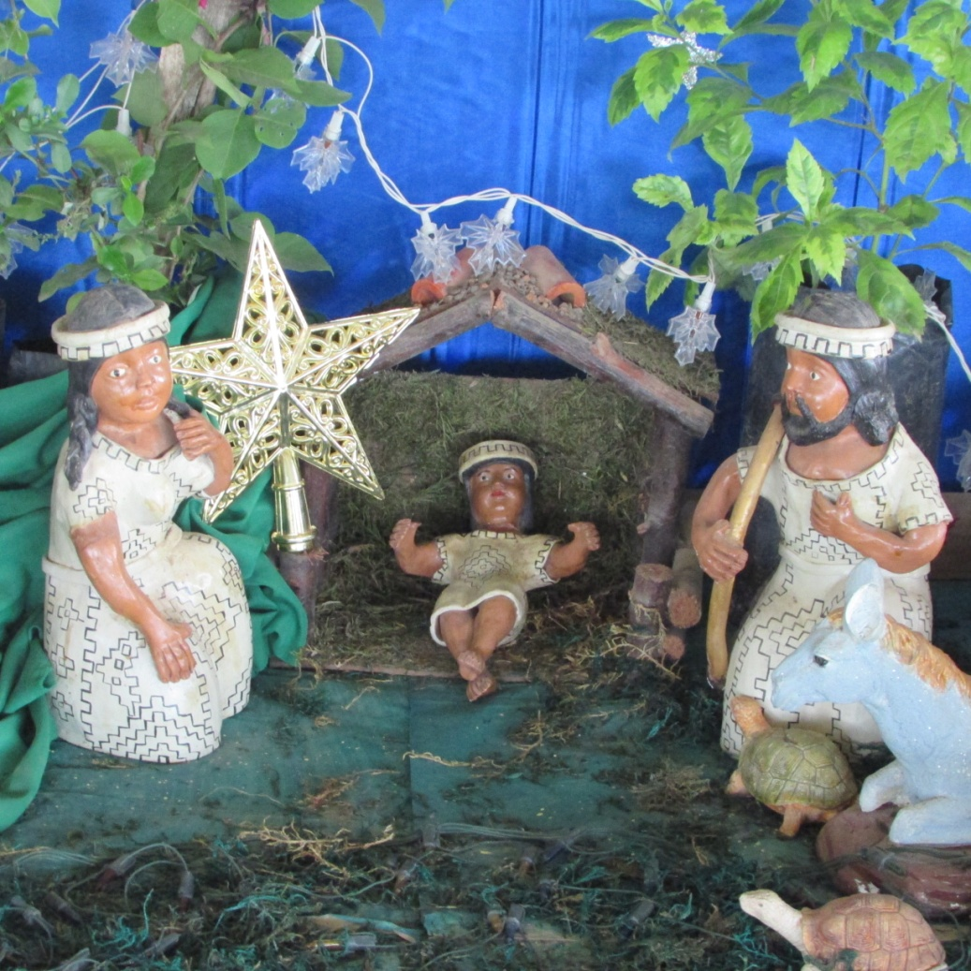

Pucallpa, 25 dicembre
Buon Natale!
Don Andrea

